Охрана детского голоса
Голосовой аппарат ребёнка отличается от голосового аппарата взрослого и имеет свои особые качества. Он ещё не сформирован и укрепляется с общим развитием организма и созреванием.
Дети никогда не должны петь громко! Громкое пение («пение-крик») ставит под угрозу здоровье певческого аппарата. Необходимо постоянно следить, чтобы дети пели и разговаривали без напряжения.
Правильный режим голосообразования является результатом специальной работы музыкантов по постановке певческого голоса. Эту работу необходимо начинать с детьми уже в дошкольном возрасте, который чрезвычайно благоприятен для становления основных певческих навыков.
Вот несколько советов по бережному отношению к детскому голосу:
- Не разрешайте детям петь на улице в сырую и холодную погоду.
- В детском саду мы учим детей говорить спокойным тоном, без крика – это важно для предохранения их голосовых связок от перенапряжения. Кроме того, это требование культурного поведения.
- Не следует поощрять пение детьми взрослых песен, особенно эстрадных, т.к. они не подходят для детского голоса и обычно не могут быть правильно поняты детьми.
Многие дети поют мелодию недостаточно чисто, иногда «гудят» на одном звуке. Это не всегда зависит от недостаточно развитого музыкального слуха. Иногда это является следствием недостаточно развитого голосового аппарата.
Для развития слуха и голоса ребенка полезно больше рассказывать стихи вслух, при этом стараться говорить звонко, ясным высоким голосом, а не низким, глухим. Хорошо, если дома ребенок поет попевки, потешки, народные мелодии, очень простые, состоящие из 2-3 звуков.
Также необходима охрана детского слуха. Просим вас следить, чтобы в жизни детей было достаточно тишины. Не следует включать радио надолго или слишком громко – это отрицательно влияет на нервную систему ребенка, притупляет слух. Использовать радио и телевидение нужно очень разумно, не перегружая ребенка. Передачи и музыка должны быть доступны ребенку по содержанию.
Каждый человек, родившись, получает драгоценный и великий дар, музыкальный инструмент – голос. Необходимо лишь научиться правильно владеть этим инструментом и беречь его.

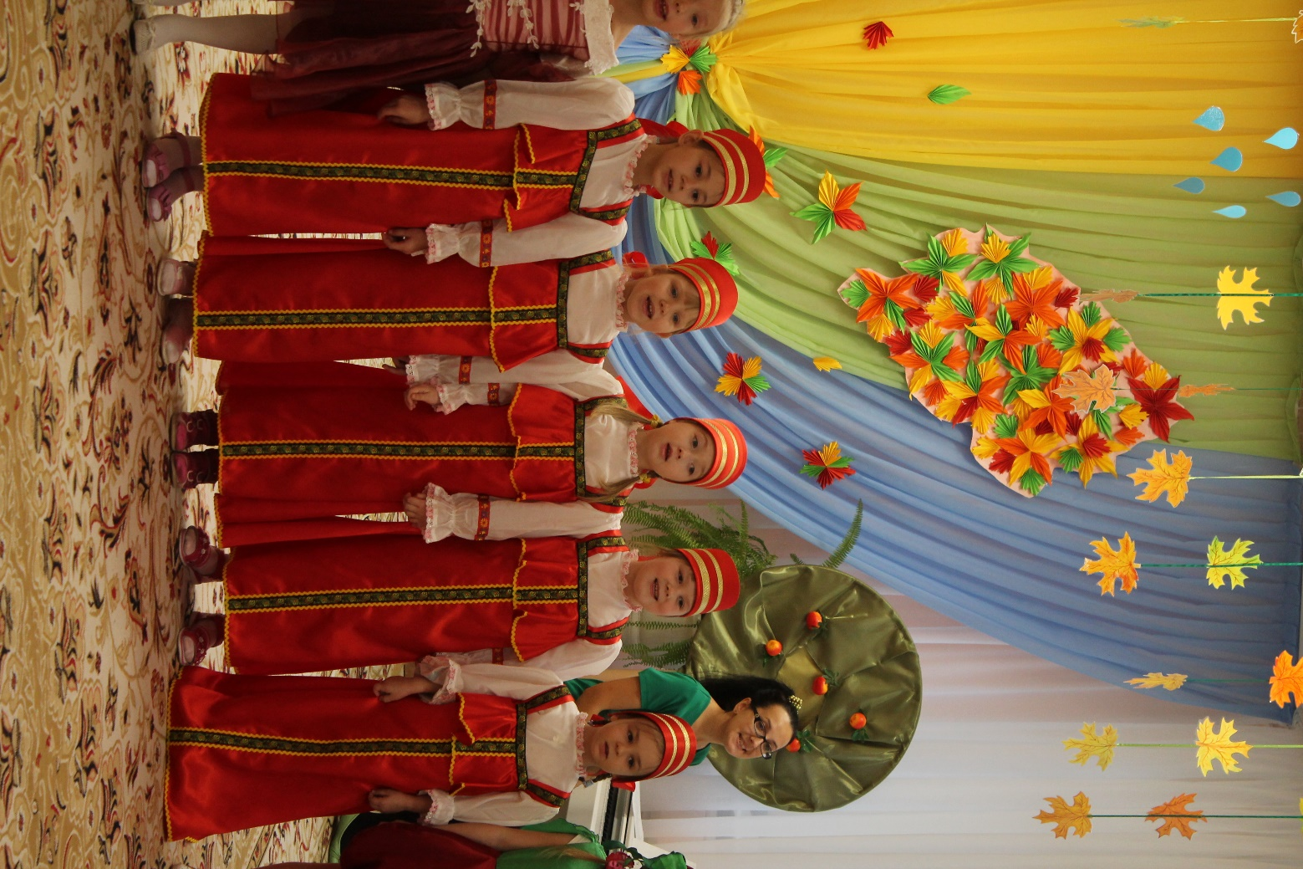

Музыкальные руководители:
Балдина Наталия Сергеевна
Железнова Ирина Сергеевна

